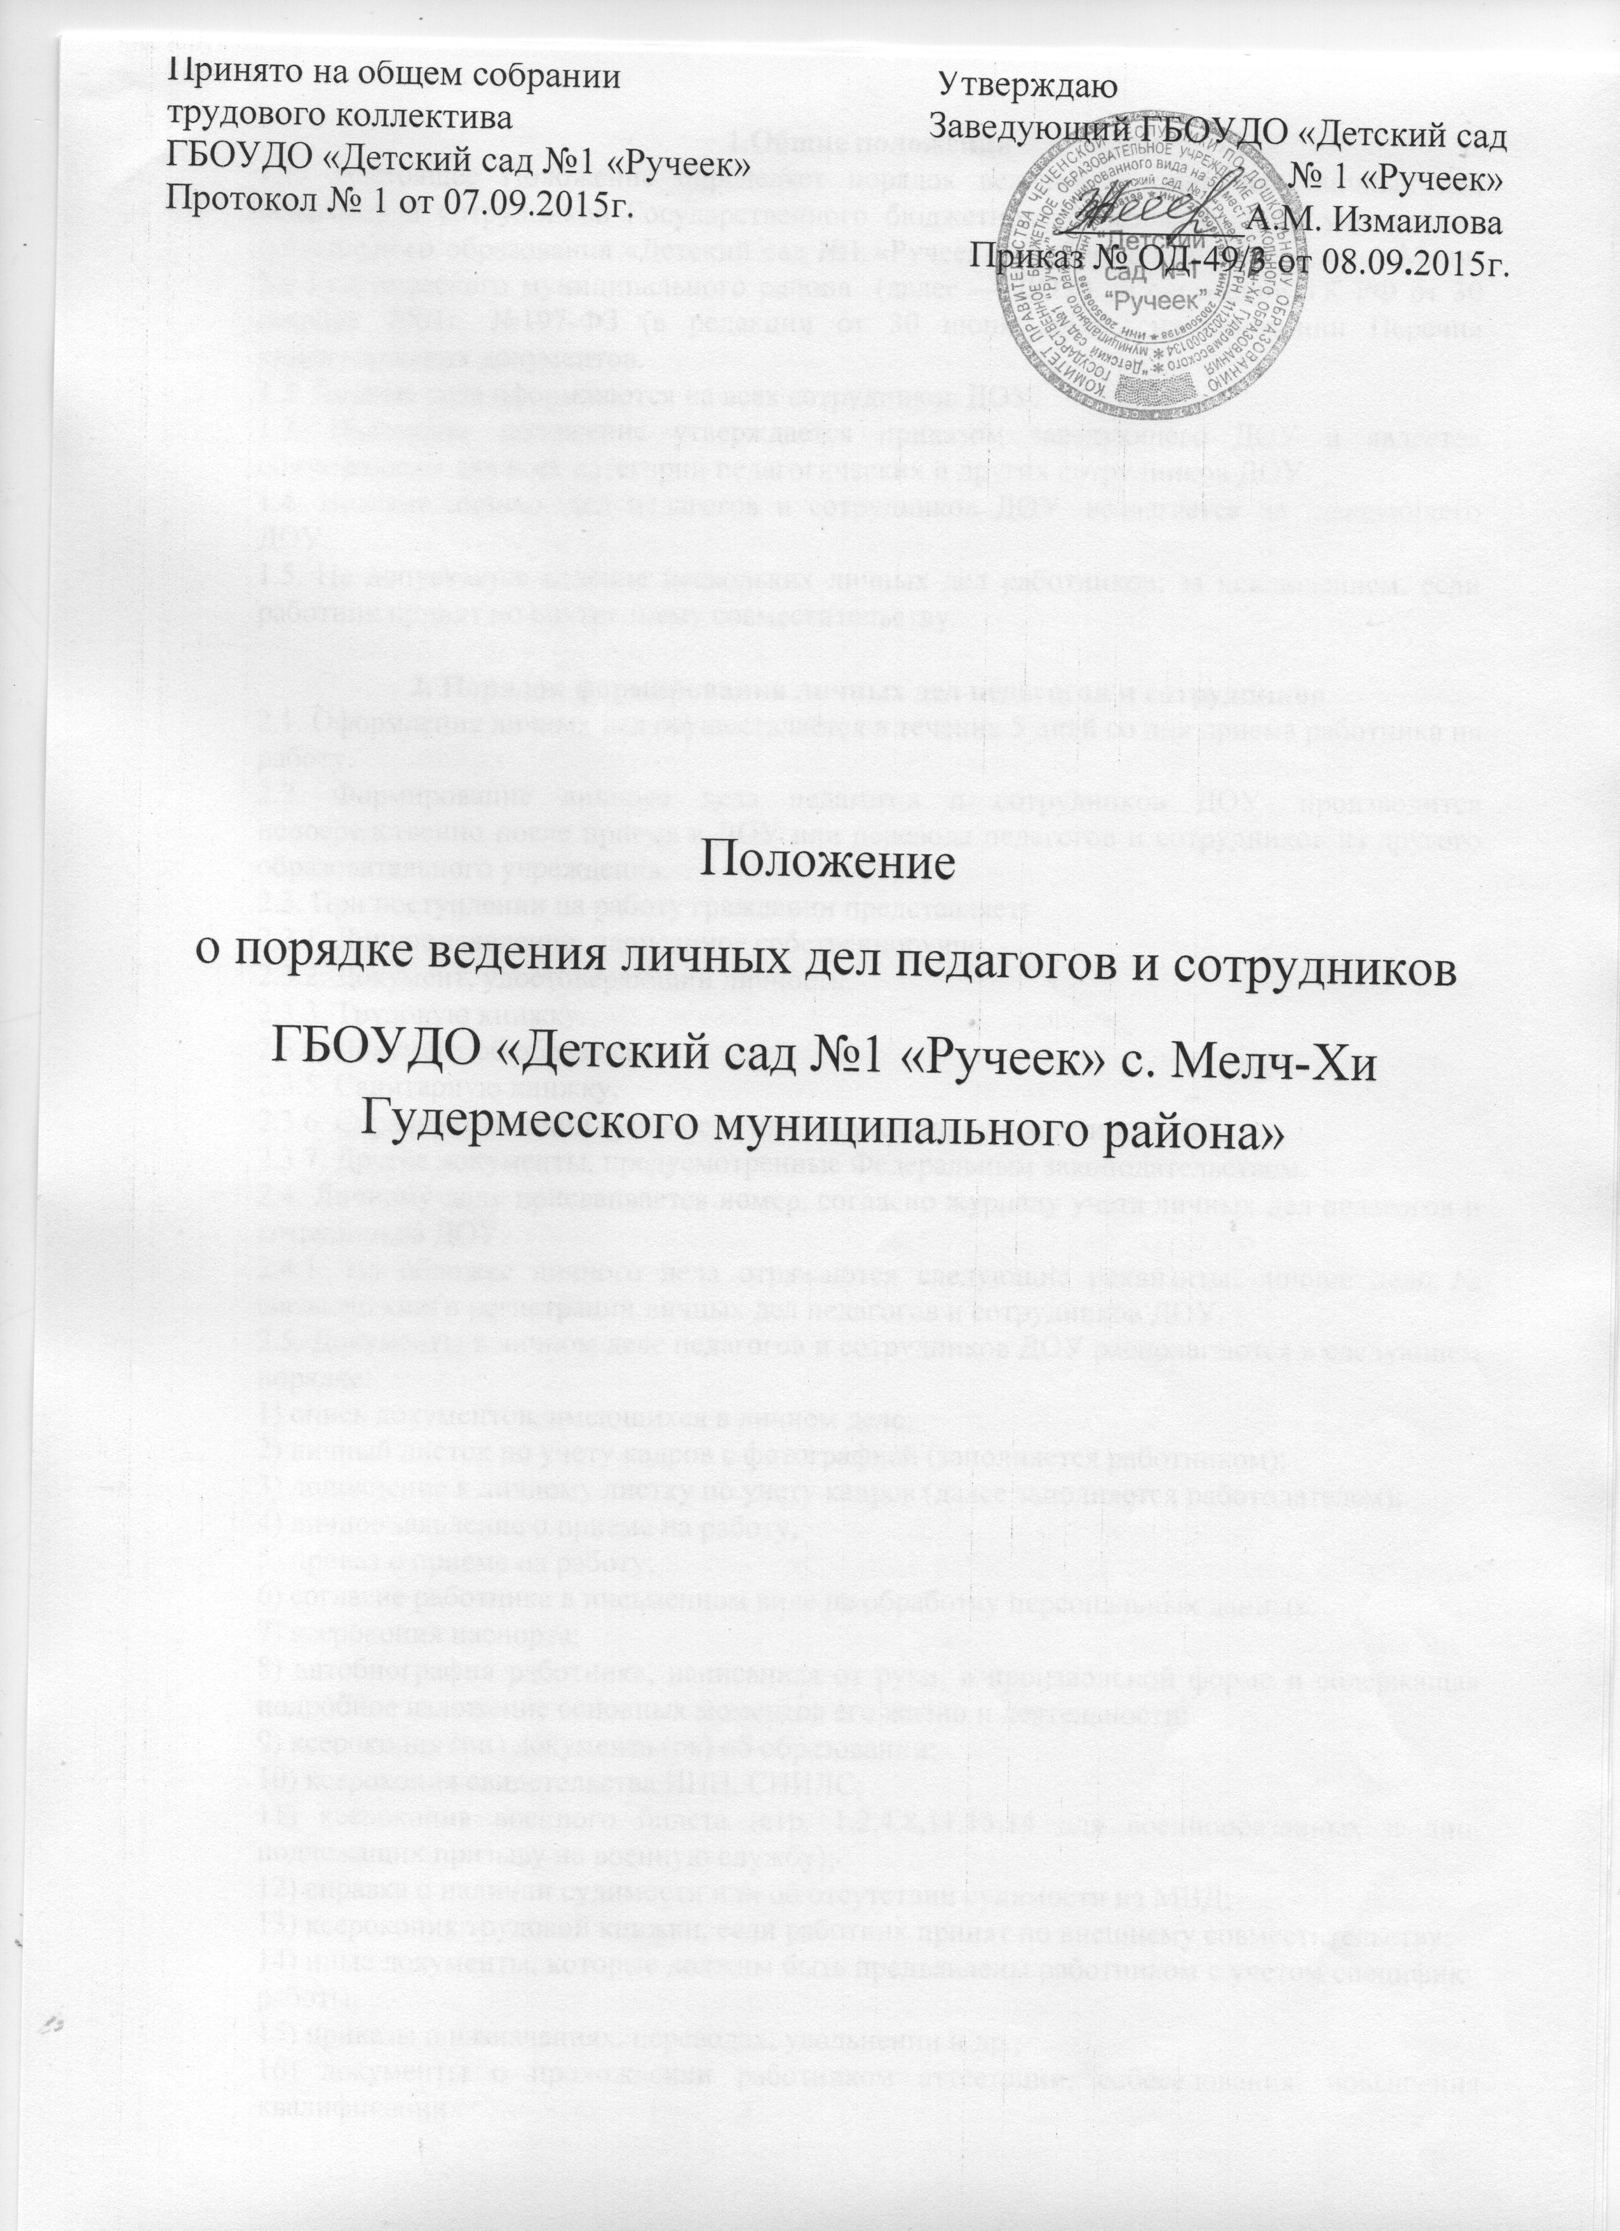

1.Общие положения
1.1. Настоящее Положение определяет порядок ведения и хранения личных дел педагогов и сотрудников Государственного бюджетного образовательного учреждения дошкольного образования «Детский сад №1 «Ручеек» комбинированного вида в с.Мелч-Хи Гудермесского муниципального района (далее — ДОУ) на основании ТК РФ от 30 декабря 2001г. №197-ФЗ (в редакции от 30 июня 2006г., на основании Перечня управленческих документов.
1.2 Личные дела оформляются на всех сотрудников ДОУ.
1.3. Настоящее положение утверждается приказом заведующего ДОУ и является обязательным для всех категорий педагогических и других сотрудников ДОУ.
1.4. Ведение личных дел педагогов и сотрудников ДОУ возлагается на заведующего ДОУ.
1.5. Не допускается ведение нескольких личных дел работников, за исключением, если работник принят по внутреннему совместительству.

2. Порядок формирования личных дел педагогов и сотрудников
2.1. Оформление личных дел осуществляется в течение 5 дней со дня приема работника на работу.
2.2. Формирование личного дела педагогов и сотрудников ДОУ производится непосредственно после приема в ДОУ или перевода педагогов и сотрудников из другого образовательного учреждения.
2.3. При поступлении на работу гражданин представляет:
2.3.1. Личное заявление, написанное собственноручно.
2.3.2. Документ, удостоверяющий личность.
2.3.3. Трудовую книжку.
2.3.4. Документ об образовании.
2.3.5. Санитарную книжку.
2.3.6. Справку о наличии судимости или отсутствии судимости из МВД.
2.3.7. Другие документы, предусмотренные Федеральным законодательством.
2.4. Личному делу присваивается номер, согласно журналу учета личных дел педагогов и сотрудников ДОУ.
2.4.1. На обложке личного дела отражаются следующие реквизиты: личное дело № согласно книги регистрации личных дел педагогов и сотрудников ДОУ.
2.5. Документы в личном деле педагогов и сотрудников ДОУ располагаются в следующем порядке:
1) опись документов, имеющихся в личном деле;
2) личный листок по учету кадров с фотографией (заполняется работником);
3) дополнение к личному листку по учету кадров (далее заполняется работодателем);
4) личное заявление о приеме на работу;
5) приказ о приеме на работу;
6) согласие работника в письменном виде на обработку персональных данных;
7) ксерокопия паспорта;
8) автобиография работника, написанная от руки, в произвольной форме и содержащая подробное изложение основных моментов его жизни и деятельности;
9) ксерокопия (ии) документа (ов) об образовании;
10) ксерокопия свидетельства ИНН, СНИЛС;
11) ксерокопия военного билета (стр. 1,2,4,8,11,13,14 для военнообязанных и лиц, подлежащих призыву на военную службу);
12) справка о наличии судимости или об отсутствии судимости из МВД;
13) ксерокопия трудовой книжки, если работник принят по внешнему совместительству;
14) иные документы, которые должны быть предъявлены работником с учетом специфики работы;
15) приказы о назначениях, переводах, увольнении и др.;
16) документы о прохождении работником аттестации, собеседования, повышения квалификации.
2.6. С целью обеспечения надлежащей сохранности личного дела педагогов и сотрудников ДОУ и удобства в обращении с ним при формировании документы помещаются в отдельную папку.
2.7. Трудовые книжки хранятся отдельно в сейфе у директора школы.

3. Порядок ведения личных дел педагогов и сотрудников
3.1. В дальнейшем в личное дело педагогов и сотрудников ДОУ включаются:
- приказы или выписки из приказов о назначении, освобождении или перемещении по должности;
- документы об итогах аттестации (заявление, аттестационный лист; приказы или ксерокопии приказов по итогам аттестации или выписка из приказа);
- лист поощрений и взысканий;
- ксерокопии почетных грамот и благодарственных писем, заверенные печатью и подписью ответственного лица;
- ксерокопии документов о повышении квалификации, о переподготовке, заверенные печатью и подписью ответственного лица;
- ксерокопии документов об изменении анкетных биографических данных (например: копия свидетельства о браке, изменении фамилии и т. д.).
3.2. Личное дело педагогов и сотрудников ДОУ ведется в течение всего периода работы каждого педагога и сотрудника в образовательном учреждении.
3.3. Ведение личного дела предусматривает:
- помещение документов, подлежащих хранению в составе личных дел, в хронологическом порядке;
- ежегодную проверку состояния личного дела педагогов и сотрудников ДОУ на предмет сохранности включенных в него документов и своевременное заполнение.
3.4. Документы в личном деле подлежат описи, которая хранится в составе личного дела.

4. Порядок учета и хранения личных дел педагогов и сотрудников ДОУ
4.1. Хранение и учет личных дел педагогов и сотрудников ДОУ организуются с целью быстрого и безошибочного поиска личных дел, обеспечения их сохранности, а также обеспечения конфиденциальности сведений, содержащихся в документах личных дел, от несанкционированного доступа:
- Личные дела педагогов и сотрудников хранятся в сейфе в папке, а внутри папки – по алфавиту.
- Доступ к личным делам педагогов и сотрудников ДОУ имеют только заведующий ДОУ.
- Личные дела педагогов и сотрудников ДОУ, имеющих государственные звания, премии, награды, ученые степени и звания, хранятся постоянно, а остальных сотрудников – 75 лет с года увольнения работника (в соответствии с Перечнем типовых управленческих документов).
  - В личные дела не должны входить документы второстепенного характера, имеющие временные (до 10 лет включительно) сроки хранения.
  - Содержание личных дел ранее принятых работников может не соответствовать п. 2.5. настоящего Положения, так как комплектация личных дел не была предусмотрена Федеральным законодательством.
  - Заведующий, принимая от работника ксерокопии документов, личный листок по учету кадров, должен проверить полноту его заполнения и достоверность указанных сведений в соответствии с предъявленными оригиналами документов и сделать соответствующую запись в анкете.
  - Сбор и внесение в личные дела педагогов и сотрудников ДОУ сведений о частной жизни, политической и религиозной принадлежности запрещается.
  - Личное дело может быть выдано в следующих случаях:
- по требованию работника для ознакомления (без права выноса);
- непосредственно руководителю для ознакомления с материалами личного дела;
  - Снятие копий документов, хранящихся в личном деле, производится только с письменного разрешения работника.

5. Порядок выдачи личных дел во временное пользование
5.1. Выдача личных дел (отдельных документов в составе личного дела) во временное пользование производится с разрешения заведующего ДОУ по заявлению работника.
5.2. Работа (ознакомление) с личными делами педагогов и сотрудников ДОУ производится в здании дошкольного образовательного учреждения в присутствии заведующего. В конце рабочего дня заведующий обязан убедиться в том, что все личные дела или документы из личных дел, выданные во временное пользование, возвращены на место хранения и есть ли необходимость для принятия мер к их возвращению или розыску.

6. Ответственность
6.1. Педагоги и сотрудники ДОУ обязаны своевременно представлять заведующему сведения об изменении в персональных данных, включенных в состав личного дела.
6.2. Работодатель (заведующий) обеспечивает:
- сохранность личных дел педагогов и сотрудников ДОУ;
- конфиденциальность сведений, содержащихся в личных делах педагогов и сотрудников ДОУ.

7. Права
7.1. Для обеспечения защиты персональных данных, которые хранятся в личных делах педагогов и сотрудников ДОУ,
педагоги и сотрудники ДОУ имеют право:
- получить полную информацию о своих персональных данных и обработке этих данных;
- получить свободный доступ к своим персональным данным;
- получить копии, хранящиеся в личном деле и содержащие персональные данные.
- требовать исключения или исправления неверных или неполных персональных данных
работодатель имеет право:
- обрабатывать персональные данные педагогов и сотрудников ДОУ, в том числе и на электронных носителях;
- запросить от педагогов и сотрудников ДОУ всю необходимую информацию.

